Ring oscillator

S10682014 陳盈豪

電路架構

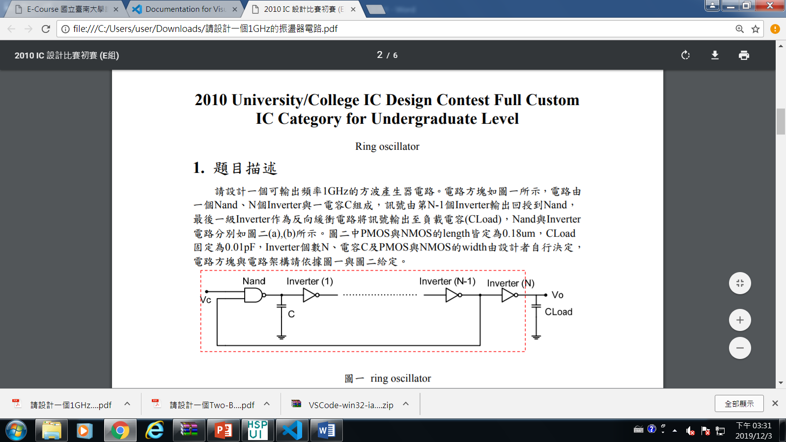

Spice

#Ring_oscillator

.lib "C:\synopsys\lib\cic018.l" tt

.global vdd gnd

.subckt inv in out

MP1 out in vdd vdd p_18 l=0.18u w=0.82u

MN1 out in gnd gnd n_18 l=0.18u w=0.18u

.ends inv

.subckt inv_2 in out

X1 in temp inv

X2 temp out inv

.ends inv_2

.subckt nand2 A B out

MP1 out A vdd vdd p_18 l=0.18u w=0.82u

MP2 out B vdd vdd p_18 l=0.18u w=0.82u

MN1 out A s_1 gnd n_18 l=0.18u w=0.18u

MN2 s_1 B gnd gnd n_18 l=0.18u w=0.18u

.ends nand2

X1 vc out t1 nand2

X2 t1 t2 inv_2

X3 t2 t3 inv_2

X4 t3 t4 inv_2

X5 t4 t5 inv_2

X6 t5 t6 inv_2

X7 t6 out inv_2

X100 out vo inv

vdd vdd gnd 1.8v

C1 vo gnd 0.01p

vc vc gnd pulse(0V 1.8V 1u 1p 1p 4us 4us)

.tran 1u 5u

.op

.meas tran pmax avg power from=1us to=5us

.meas tran prid trig v(vo) val=1.6 Td=2u rise=1 targ v(vo) val=1.6 rise=2

.meas tran f param='1/prid'

.alter

.lib 'C:\synopsys\lib\cic018.l' ff

.alter

.lib 'C:\synopsys\lib\cic018.l' fs

.alter

.lib 'C:\synopsys\lib\cic018.l' ss

.alter

.lib 'C:\synopsys\lib\cic018.l' sf

.end

結果圖

TT狀態

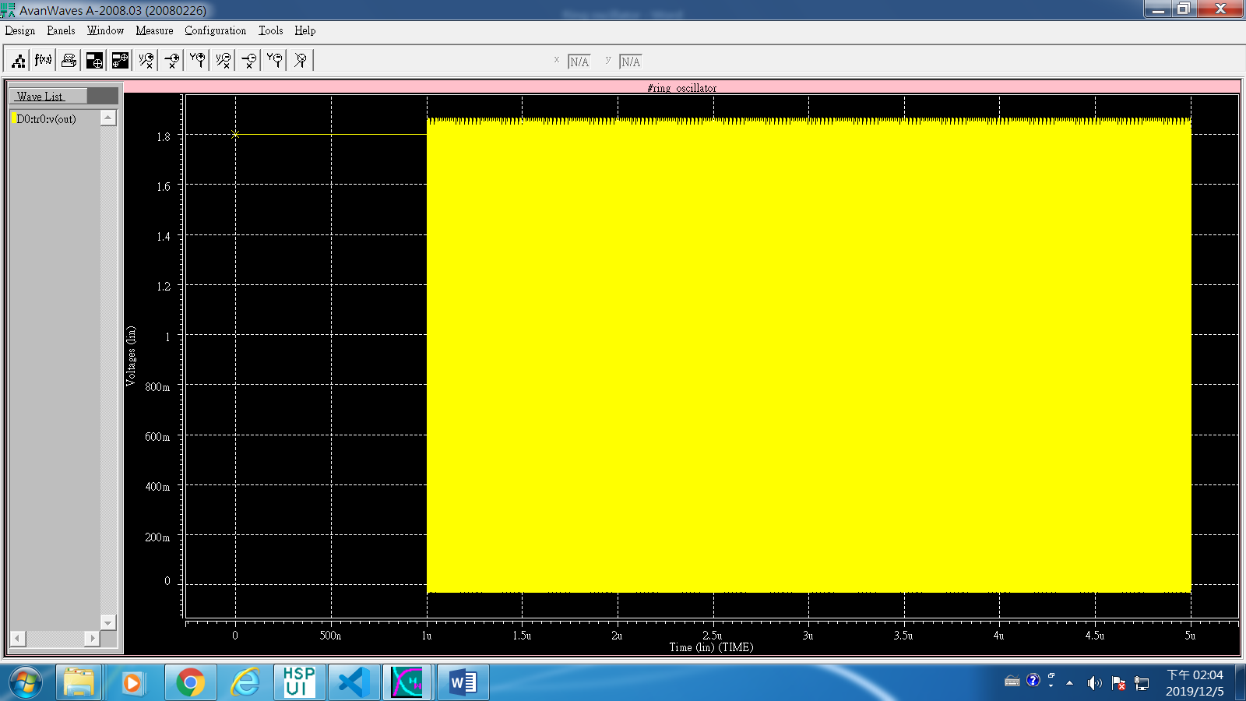

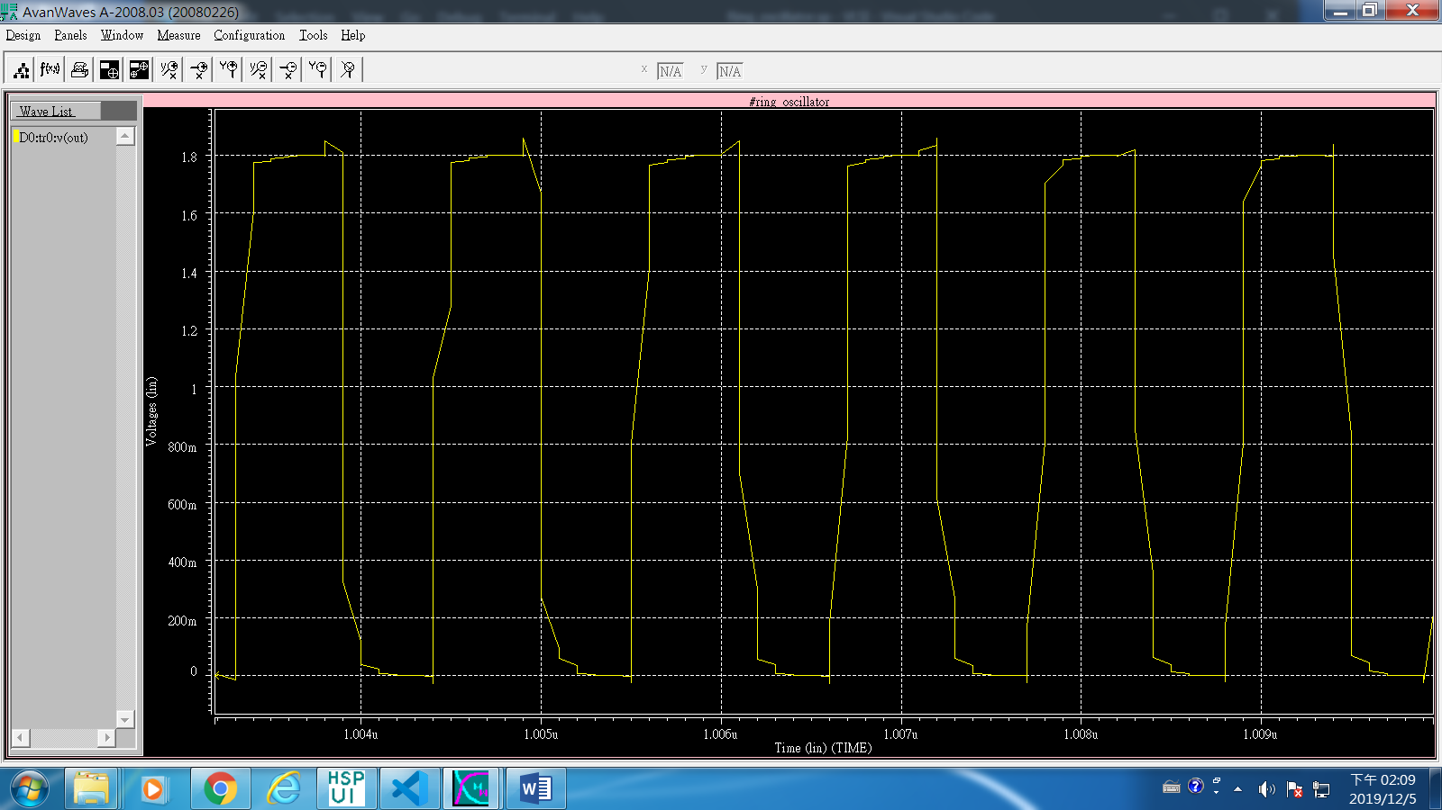

數據

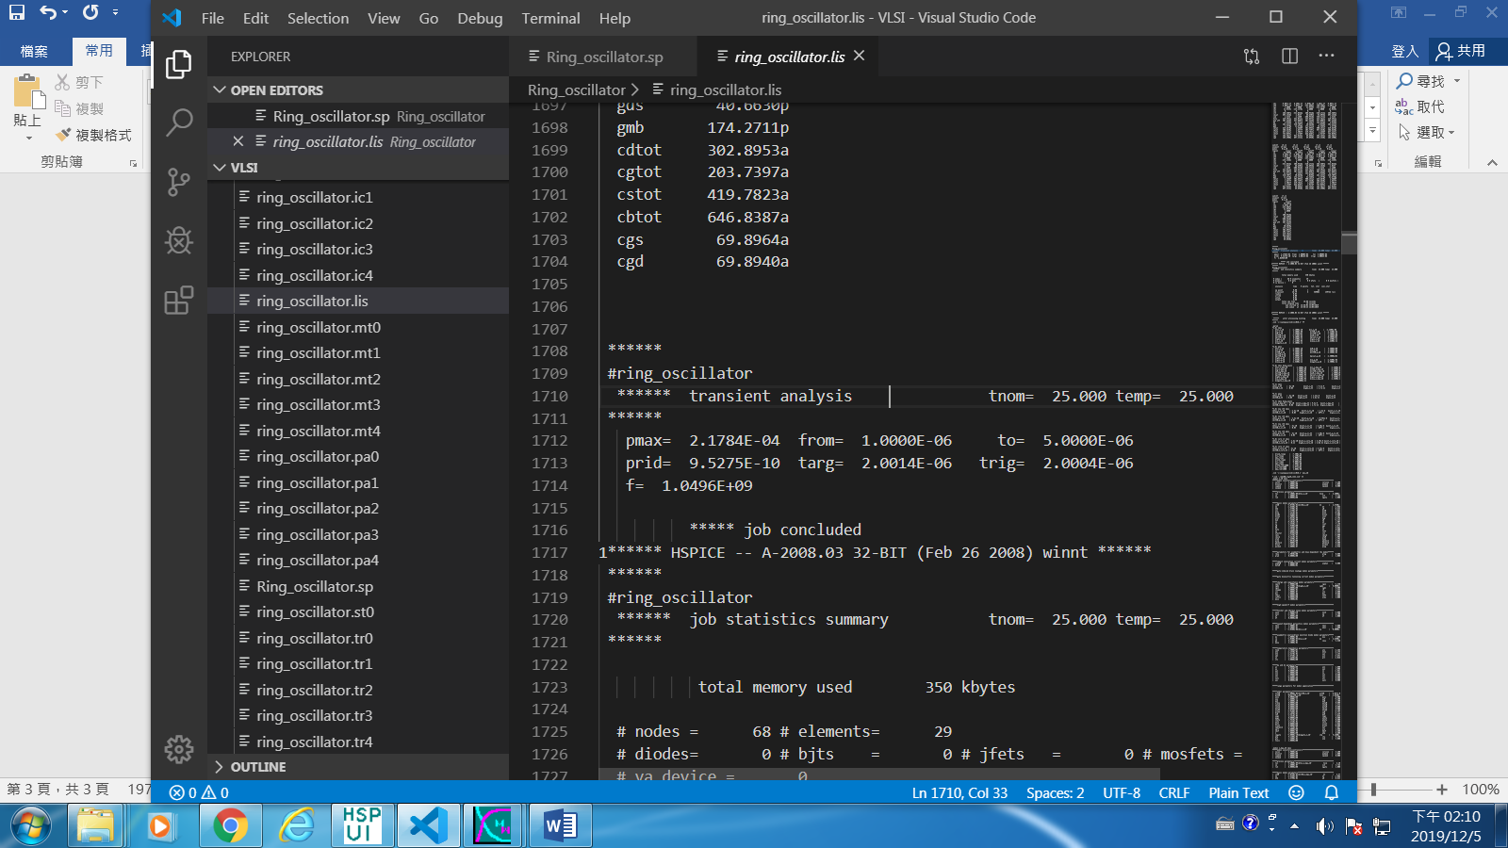

FF狀態

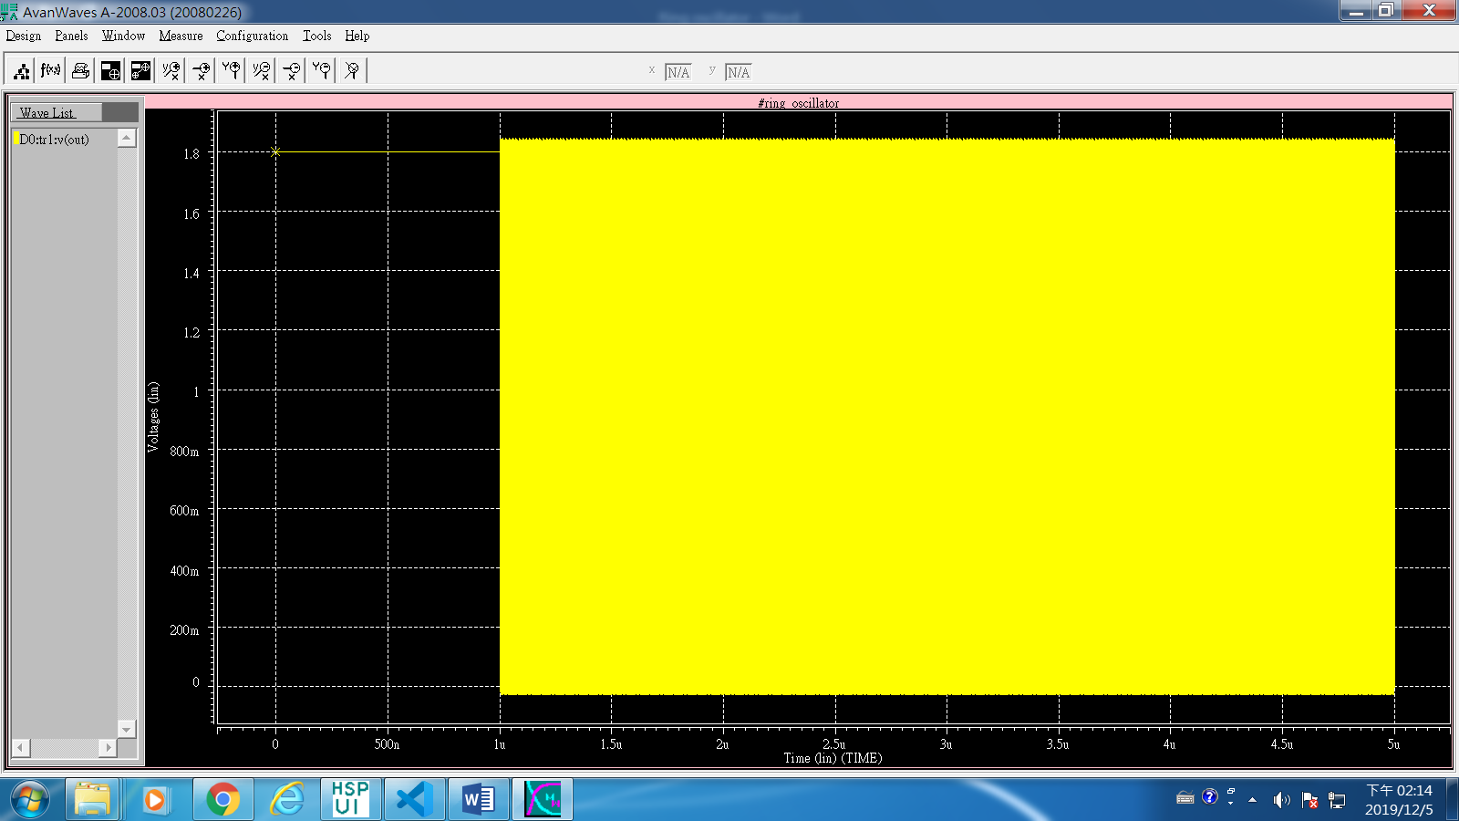

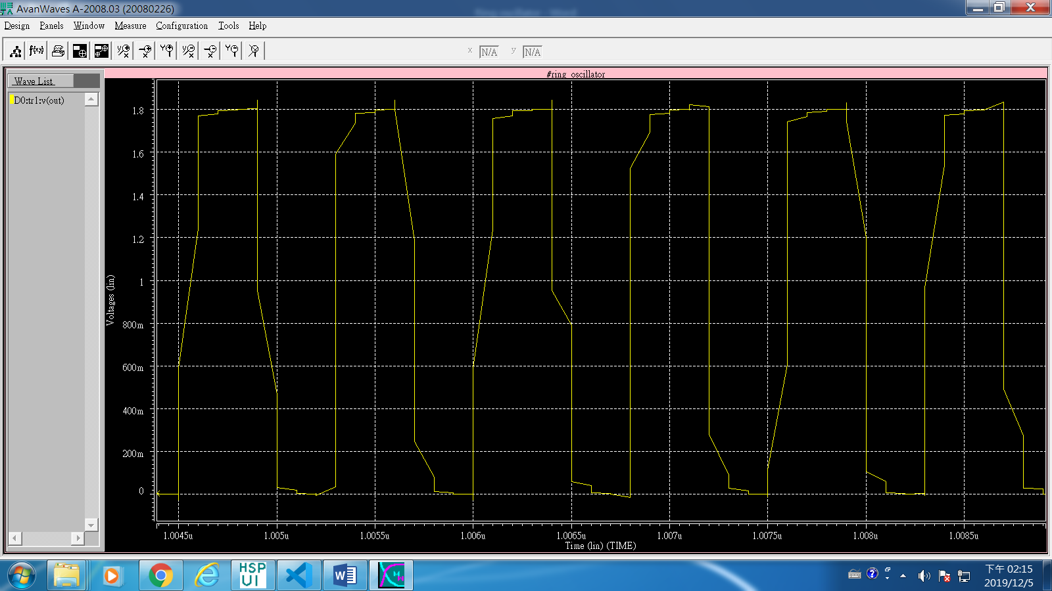

數據

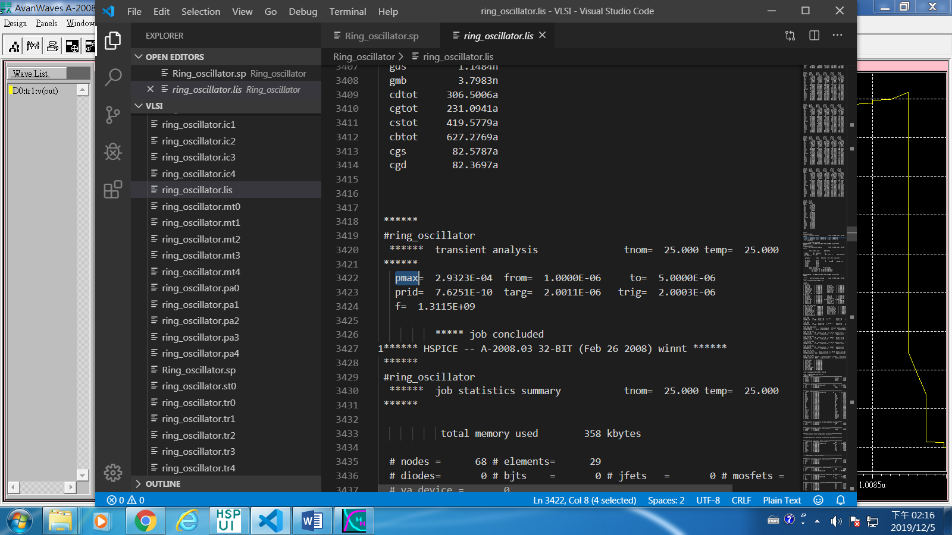

FS狀態

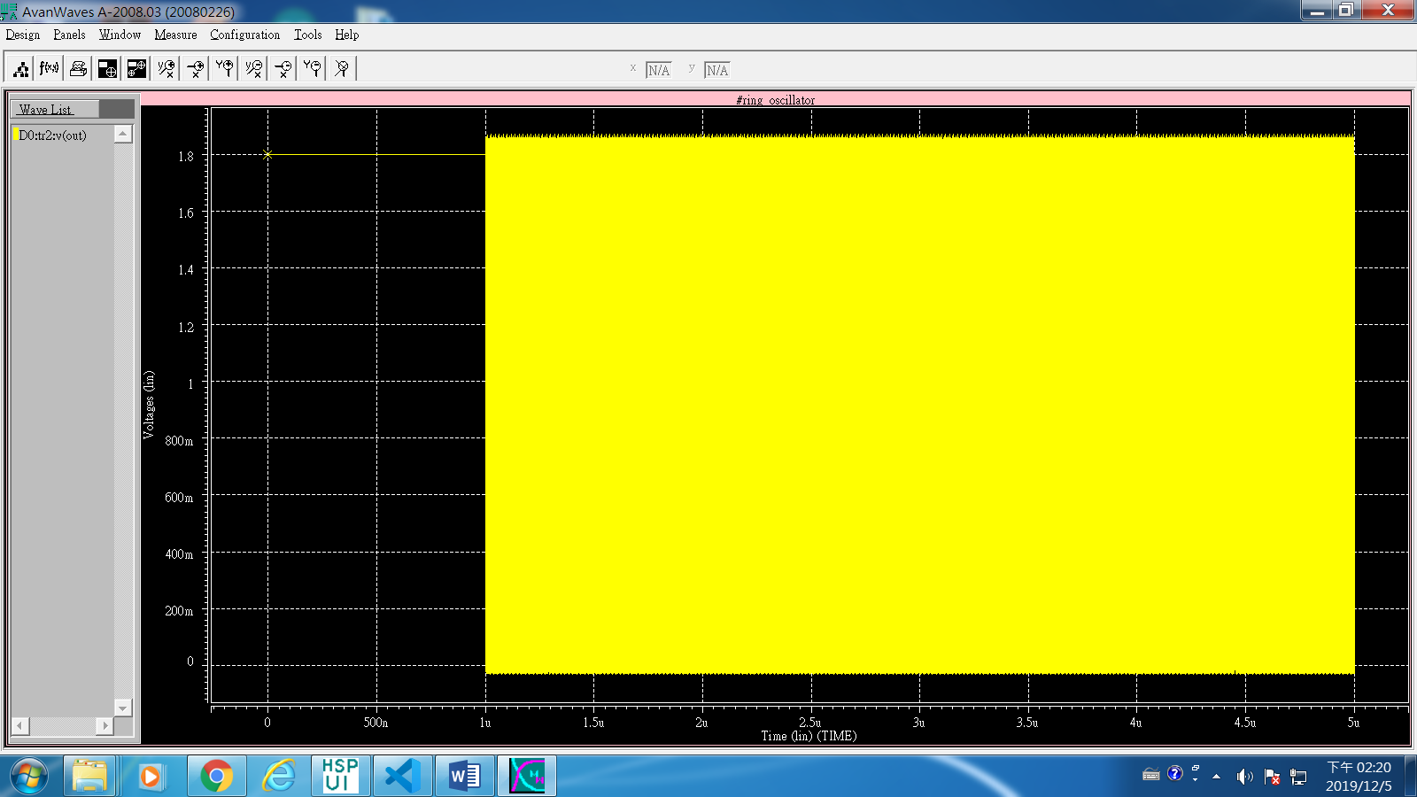

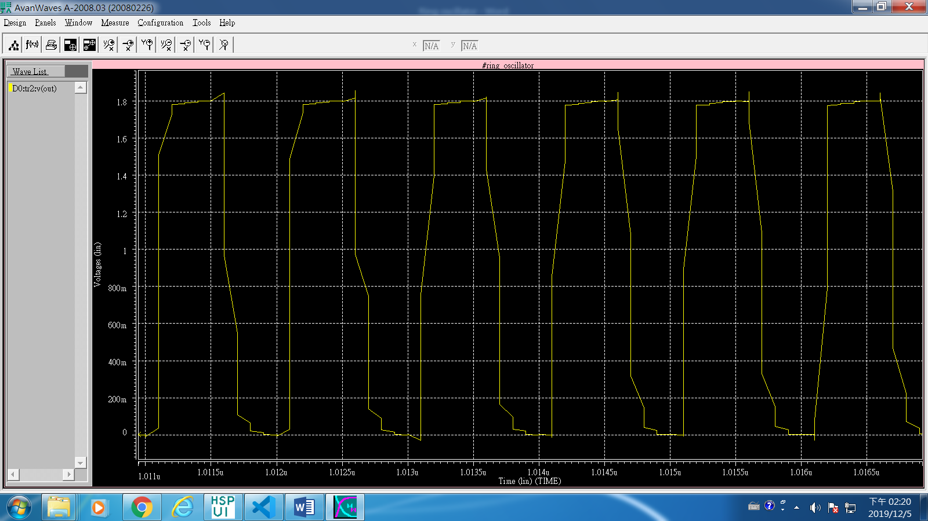

數據

